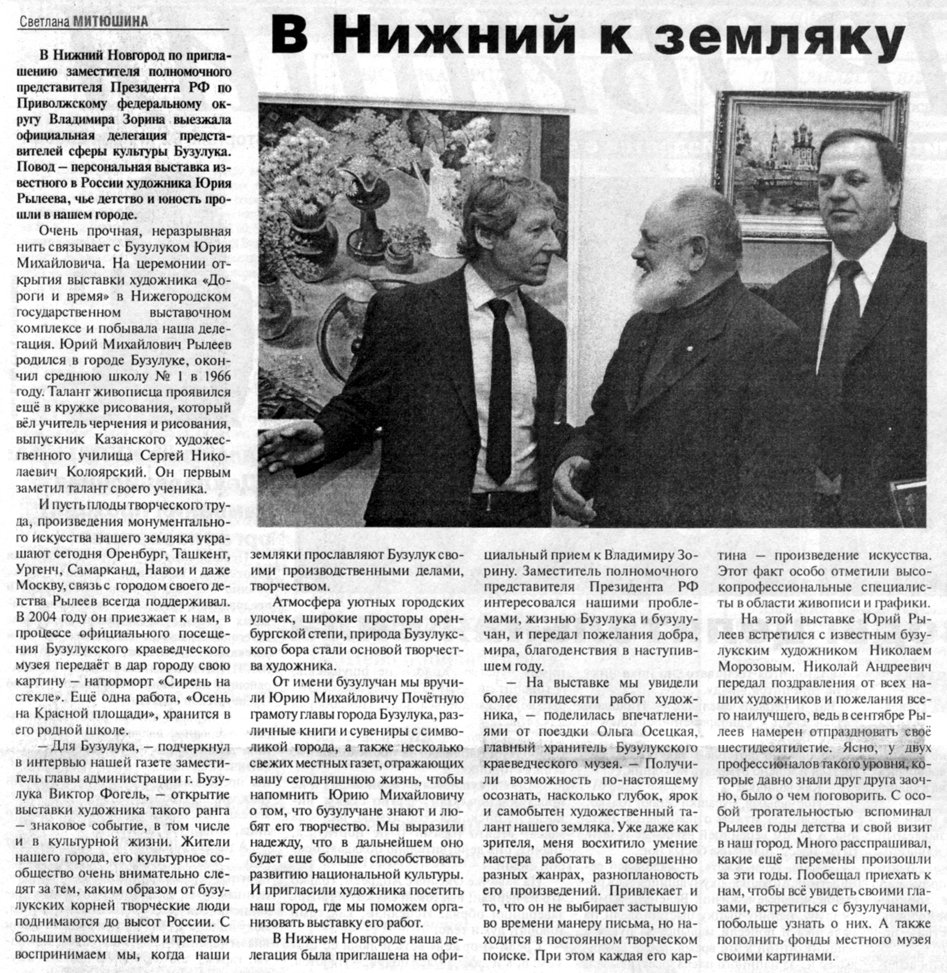
Митюшина С. В Нижний к земляку / С. Митюшина // Российская провинция. – 2008. – 22 января. – С. 2.

